

محتوي الصفحة من نحن
التصميم مرفق فى الصفحة المصممة
المطلوب
- اضافة هذه السكاشن فيه
- اى مربعات تكون 4 جنمب بعض , عشان يتم عرضها فى الموبايل 2 كل 2 جنمب بعض

- لماذا تختار سويد
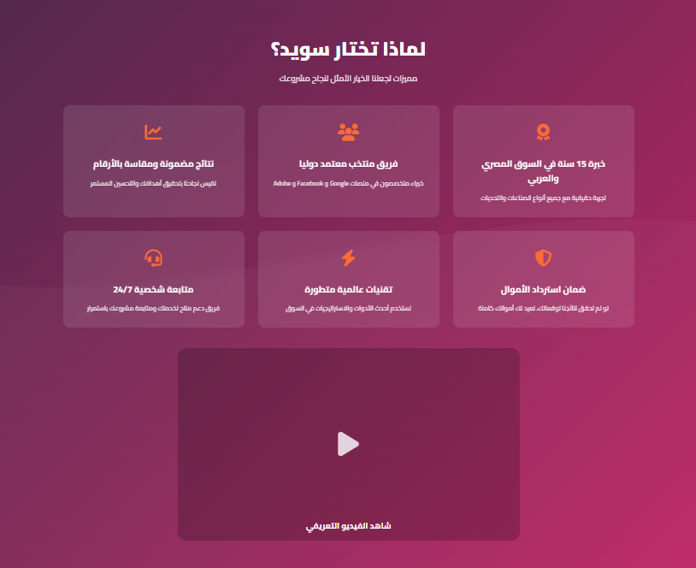

- احصائيات ونتايج
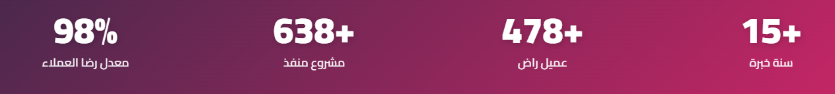

- كيف نعمل معك
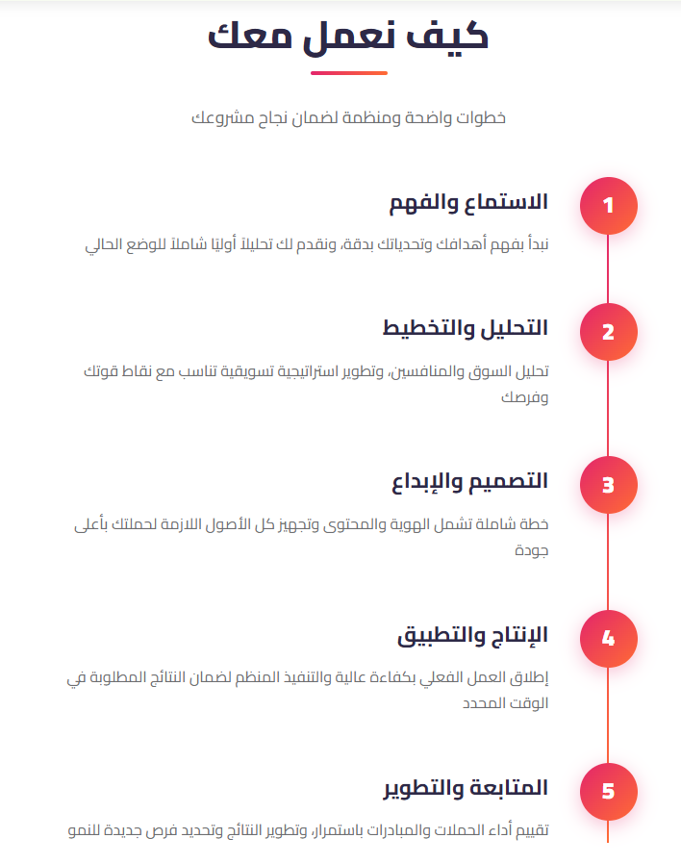

- من نحن
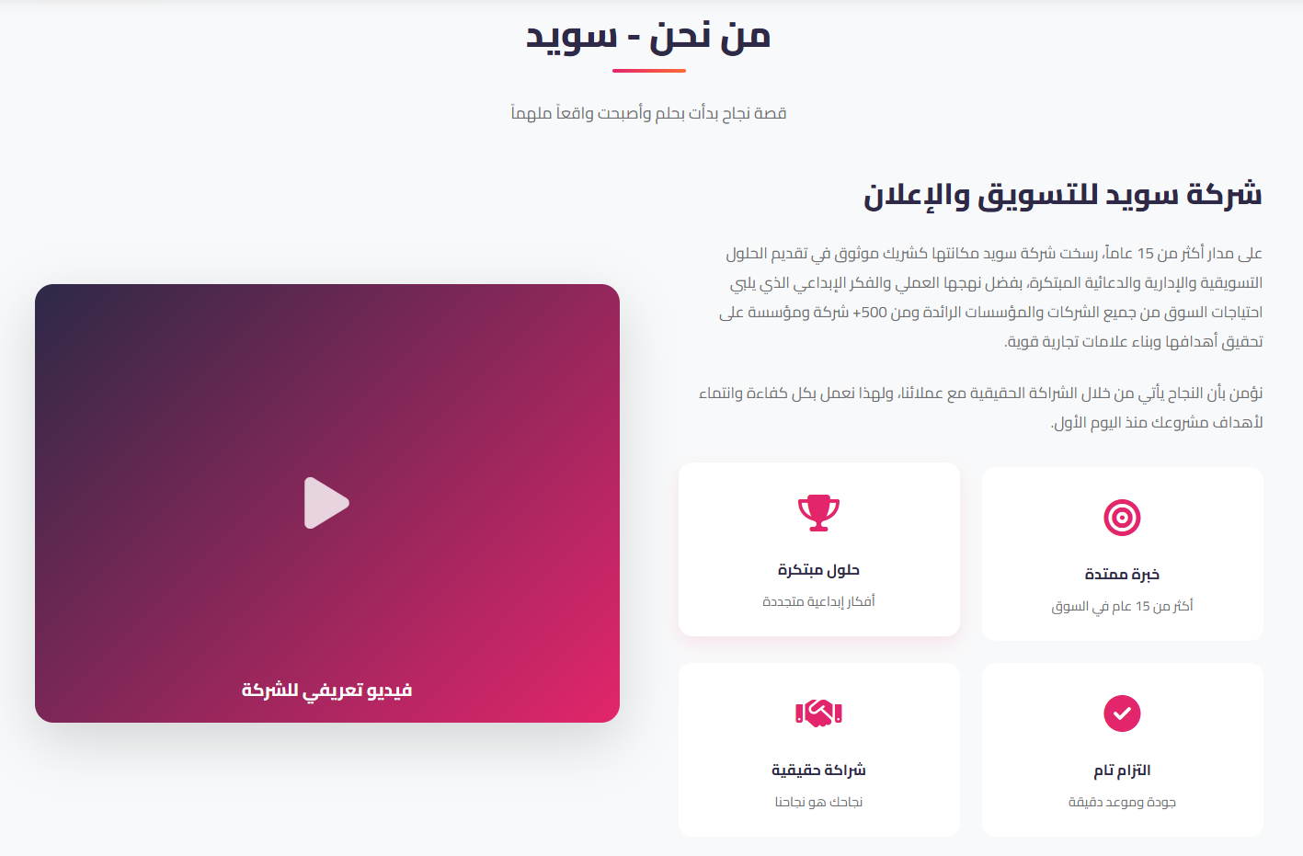

- الادارة العليا
- وضع 4 مربعات + سهمين يمين وشمال للتنقل
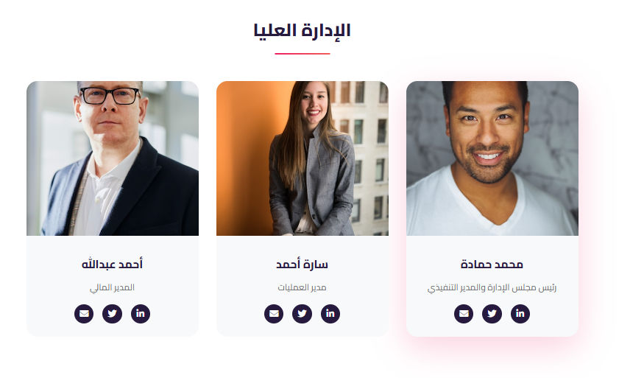
- الاستشاريون
- تغير عنوان الاستشاريين الى تحالف مع
- وضع 4 مربعات ل4 شركات يوجد بيننا وبينهم تحالف ونجاح
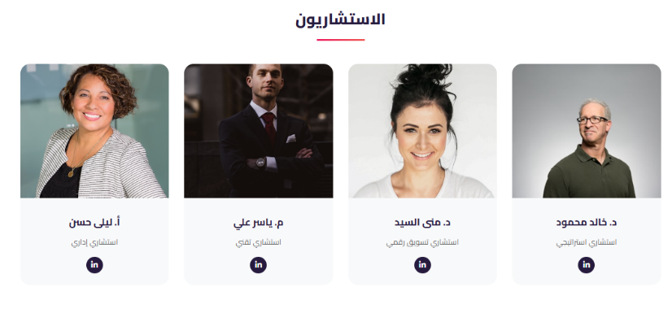

- شركائنا
- حذف شركائنا التقنيون
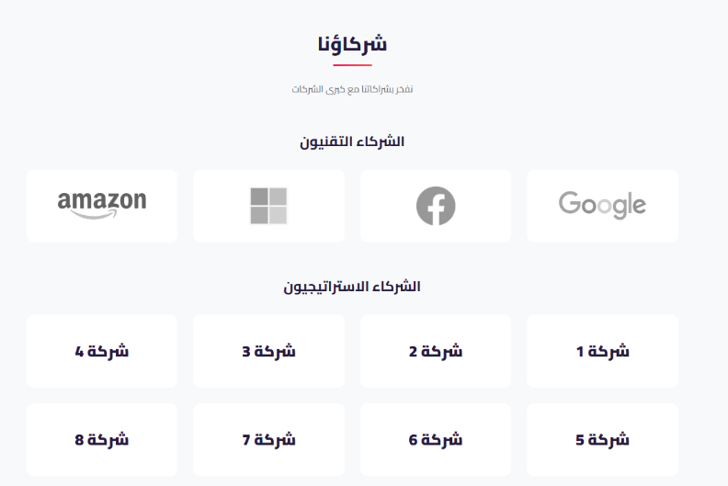

- الفوتر
- وضع الفوتر الى فى الصفحة الرئيسية

مع خالص التقدير والتقدير ,,,


يعتمد,,
محمــــــــد سويــــــــد
إستشاري تسويق دولي وتطوير أعمال
Thanks for your Business!

